附件一:广东省中医药学会会员系统注册流程
- 登录方式
1、登录网址：http://zhongyiyao.zhongkefu.org.cn/?memtype=11
新会员点击右下角【会员申请】
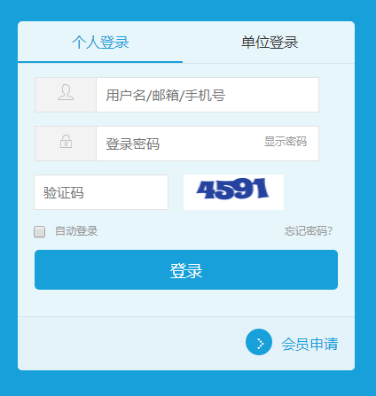
- 关注“广东省中医药学会服务平台”微信公众号
新会员点击左下角【会员管理】-【会员注册】
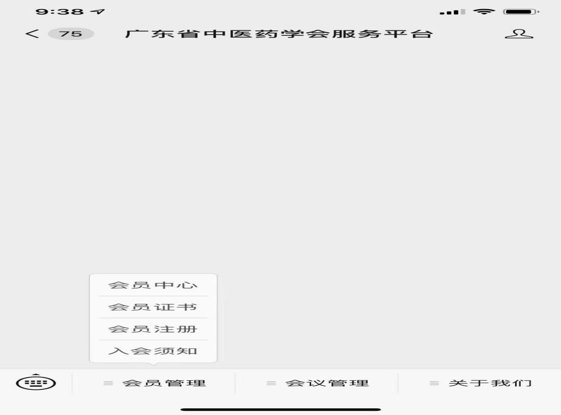
- 进入会员申请界面，选择会员等级为【个人会员】，【用户名】由4-16位字母+数字组成，并设置用户密码，点击【下一步】进入资料填写阶段。

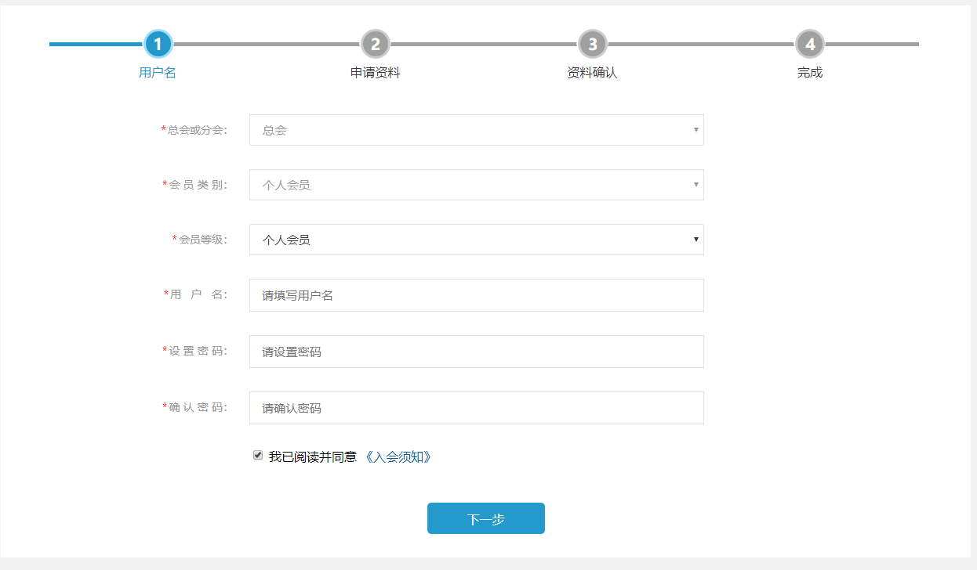

- 填写【姓名】、【性别】等信息，带*为必填，上传免冠证件照，将用于生成会员证，最后保存并进入下一步。

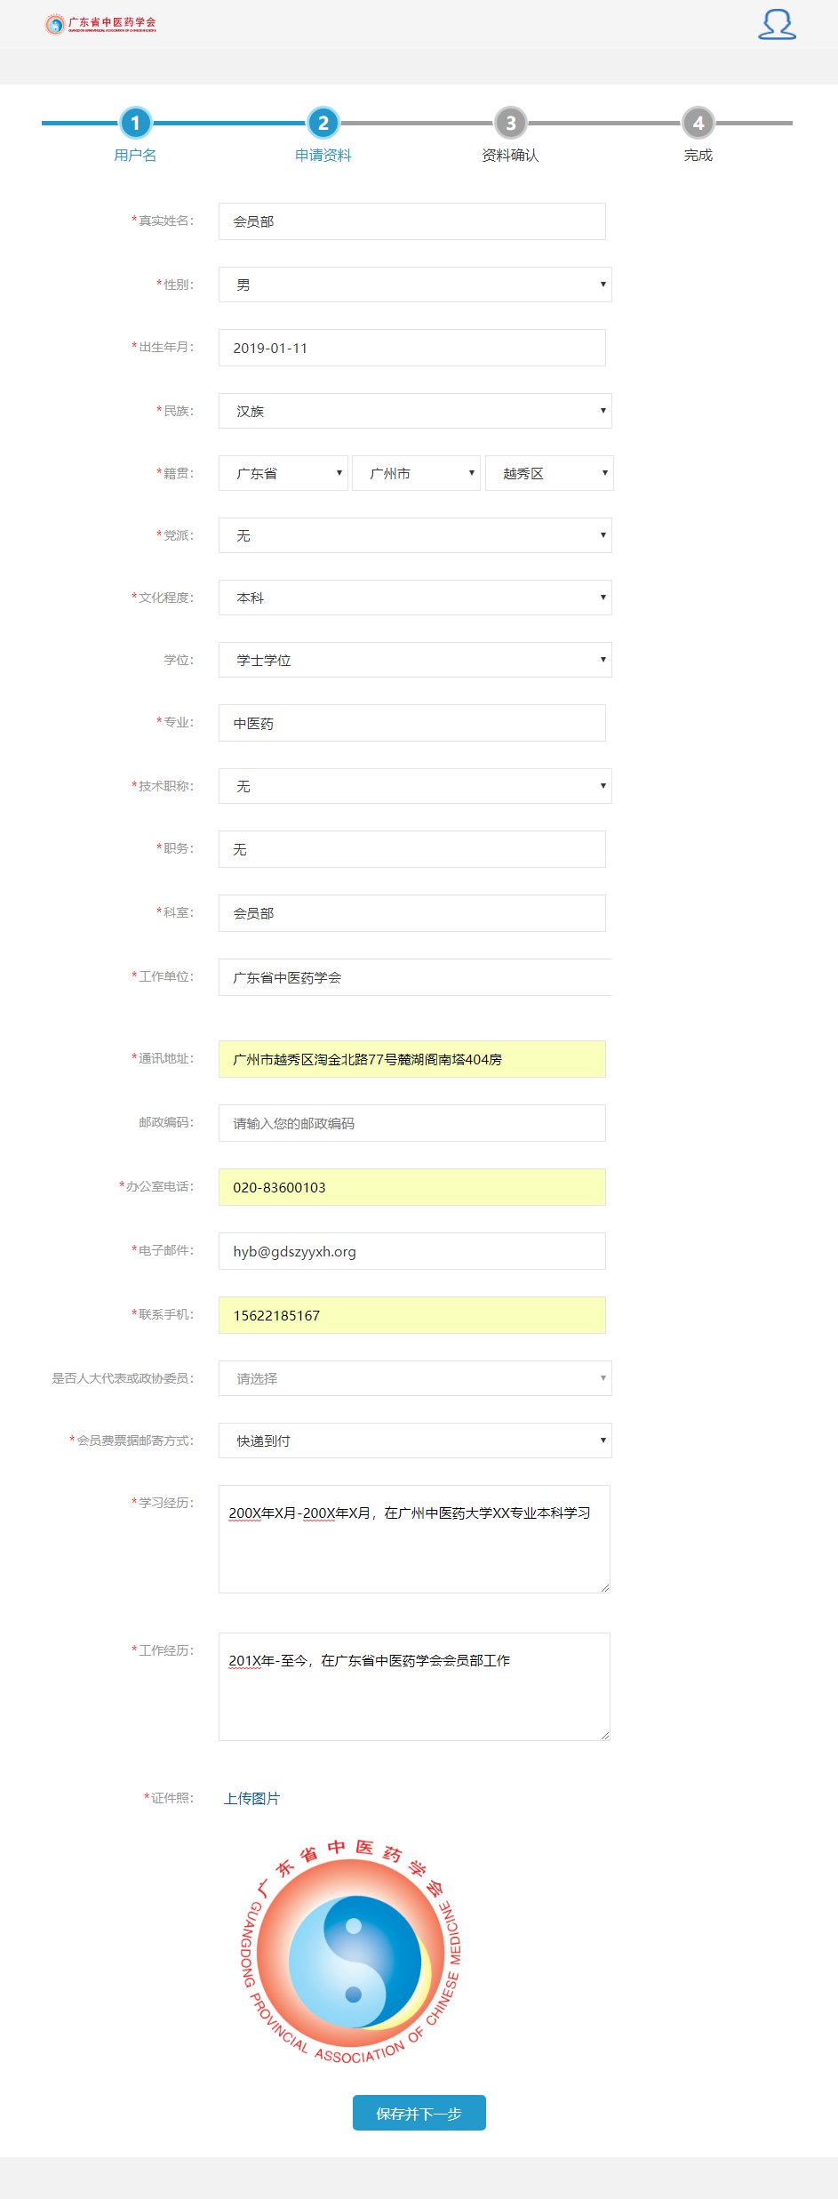

四、完成会员申请流程，等待审批通过后可进行缴费

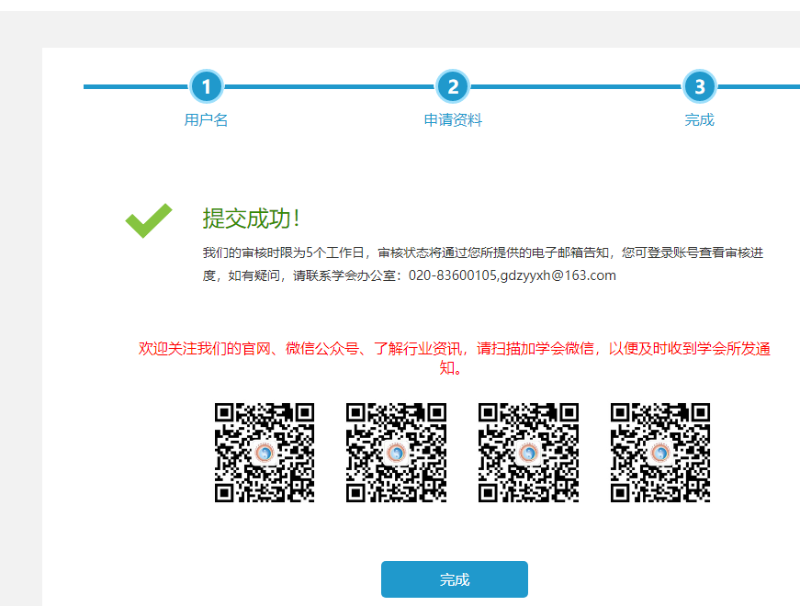

五、学会后台审批通过后，可根据短信/邮件通知提示进行缴费。

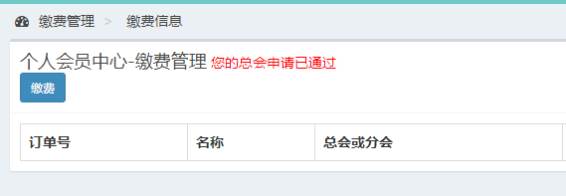

六、缴费时需填写票据抬头信息及票据邮寄方式、地址等。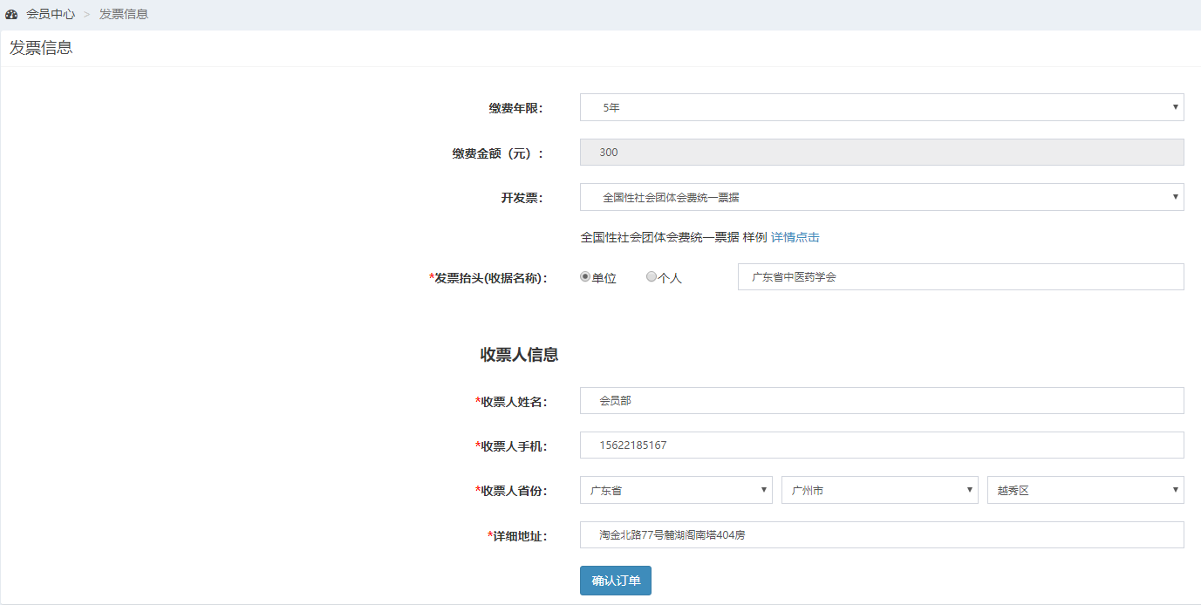

- 提交后并上传缴费凭证，会费票据会在一个月内寄出。

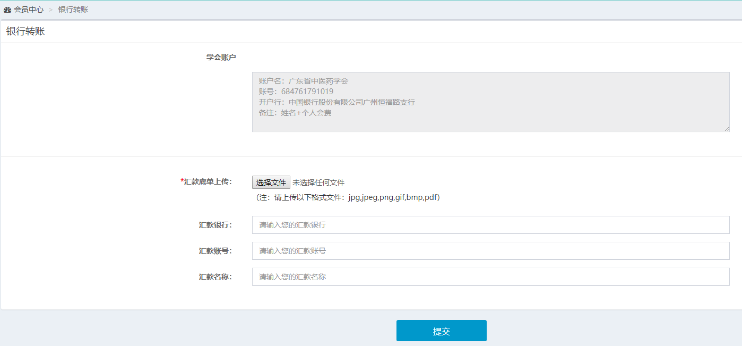

八、缴费完成后即视为完成会员流程，可登录个人会员查看本人的会员证号相关信息。

